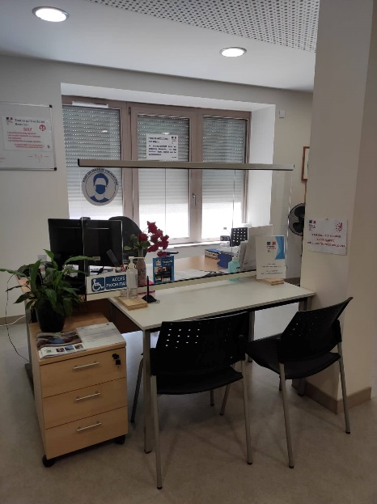
France Services YENNE
Depuis le 1er Janvier 2020 France Services Yenne a ouvert ses portes.
1 525 demandes ont été enregistrées en 2020 et le nombre de visites ne cessent de croître.

Nous vous rappelons que les agents France services assurent le PREMIER ACCUEIL de vos démarches administratives.
L’accompagnement vers nos différents partenaires, pour un suivi plus approfondi pourra vous être proposé et facilité si besoin.

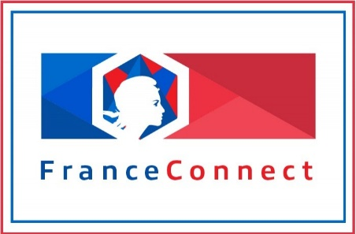
FranceConnect, qu'est-ce que c'est ?
Avec FranceConnect, inutile de mémoriser de multiples identifiants et mots de passe ! Vous pouvez accéder à plus de 700 services en ligne grâce à l'identifiant et mot de passe d'une seule administration dont vous êtes déjà usager.
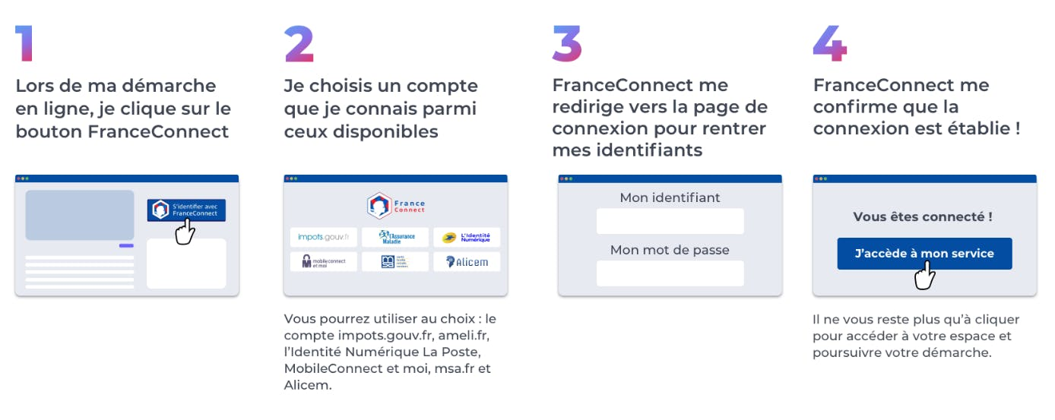
Plus précisément, FranceConnect fournit des données qui constituent votre identité pivot :
- nom et prénom
- sexe
- date et lieu de naissance.
Sur la base de ces éléments, vous êtes reconnu par l'administration partenaire que vous souhaitez solliciter

FranceConnect, pour quels services publics ?

Les démarches fiscales Les démarches santé

Les droits individuels à la retraite Les formalités administratives

Les droits à la formation

Pour plus d’informations : https://franceconnect.gouv.fr/

Nous contacter : 04.79.36.54.70

Lundi : 8 h30 – 12 h 30 / 13 h 30 – 17 h 30

Mardi : 13 h 30 – 17 h 30

Mercredi : 8 h 30 – 12 h 30

Jeudi : 13 h 30 – 17 h 30

Vendredi : 8 h 30 – 12 h 30

Facebook : France services Yenne

Mail : franceservices@ccyenne.fr

Site : www.ccyenne.fr

